

Nieuwsbrief Venray nr.02 26 januari 2024

Van het college van diakenen
Collectes:
Zondag 28 januari 2024: Eigen diaconale collecte
Zondag 4 februari 2024: KIA: Werelddiaconaat Bangladesh
Beter bestand tegen klimaatverandering in Bangladesh
Bangladesh lijdt zwaar onder klimaatverandering. Het land kampt steeds vaker met cyclonen en overstromingen, regen valt onregelmatiger en de stijgende zeespiegel zorgt voor verzilting van landbouwgrond. Boeren hebben grote moeite om te overleven.
Kerk in Actie helpt boerengezinnen om zich aan te passen aan klimaatverandering zodat ze hun oogst en inkomen veilig kunnen stellen. Zo leren zij bijvoorbeeld om gewassen op een bamboe geraamte boven de grond te verbouwen, zodat ze bij overstromingen niet wegrotten. Ook leren dorpsgemeenschappen met waarschuwingssystemen en evacuatieplannen voorbereid te zijn op rampen.

Via het programma Werelddiaconaat steunt Kerk in Actie de boeren in Bangladesh om bestand te zijn tegen klimaatverandering. Steun dit werk via de collecte of op NL17TRIO0379211823 t.n.v. Diaconie Prot. Gemeente Venray e.o. Wilt u niet vergeten het collectedoel hierbij te vermelden? Alvast hartelijk dank.
SOOSMIDDAG woensdagmiddag 24 januari 2024
Woensdag 24 januari hebben we de uitgestelde middag gehad met bingo en een nieuwjaarsborrel. Ook hadden we er nog een oliebol bij. We waren met 12 personen en het was een geslaagde middag. Aan het eind van de middag nam iedereen een prijsje mee naar huis.
De volgende soosmiddag is op woensdag 21 februari. We gaan dan een creatieve middag houden. We zullen gaan diamond dotten, dat is met kleine kraaltjes en een pennetje een ijskastmagneetje maken. Het is simpel maar leuk.
Of je kunt een mandala gaan kleuren of gezellig met elkaar kletsen. Voor ieder wat wils. Neem gerust iemand mee en laat even weten of je aanwezig bent. In de koffiekamer hangt weer een lijstje of mail het mij even.
Dan is ook mijn vraag of u zich aan wilt melden om mee te gaan naar de excursie naar de Vrouwengevangenis in Ysselsteyn. Graag dit voor 1 maart doen, dan kan ik verdere afspraken maken met Saskia Tichelaar, de pastor daar.
Hieronder heb ik nog een foto van de nieuwjaarsborrel (0%)
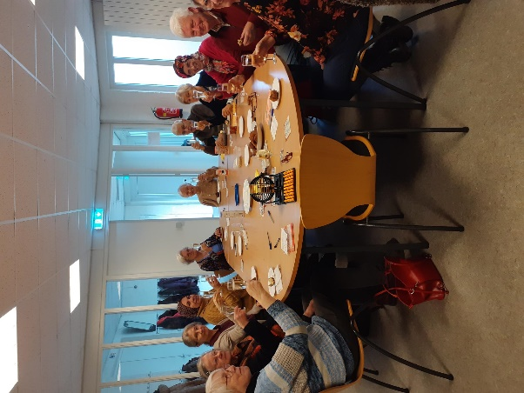

Jaarplanning soos 2024
Datum Activiteit Opgeven ja/nee
21 februari Crea middag ja
20 maart Paaslunch en bloemstukje ja
18 april Excursie vrouwengevangenis ja
15 mei Museum de Locht ja
19 juni Verjaardagsfeestje en recepten ja
17 juli Museum Psychiatrie Venray ja

En u weet iedereen is welkom en we kijken naar u uit.
Bij vervoersproblemen bellen met Bertie 0652456409 of Annemarie 0644234114

Vorming en Toerusting

De avond van Vorming en Toerusting van 21 februari, kan helaas niet doorgaan wegens ernstige ziekte van de spreker Annemarie van Niekerk.
Wij wensen haar heel veel sterkte toe.

Oproep

Beste mensen,

als classispredikant ben ik lid van de Mediaraad van omroep L1. De omroep is gestart met een panel om de kijkers mee te laten denken over de uitzendingen. We zijn op zoek naar panelleden. Wie is geïnteresseerd om lid te zijn van het panel?

Verdere info zie Meld je aan voor het L1 Panel en denk met ons mee! - L1

Hartelijke groet,

Marco Luijk


The Passion Venray

Let op: EXTRA Voorstelling op 29 maart

Op 28 maart, witte donderdag, wordt er in de schouwburg van Venray een concert gegeven:
The Passion Venray.

Het concert wordt uitgevoerd door diverse regionale artiesten en door het MMSK uit Venray.

U bent van harte uitgenodigd. Kaarten zijn verkrijgbaar via www.schouwburgvenray.nl

Roon Staal doet Venray aan tijdens Winter Tour
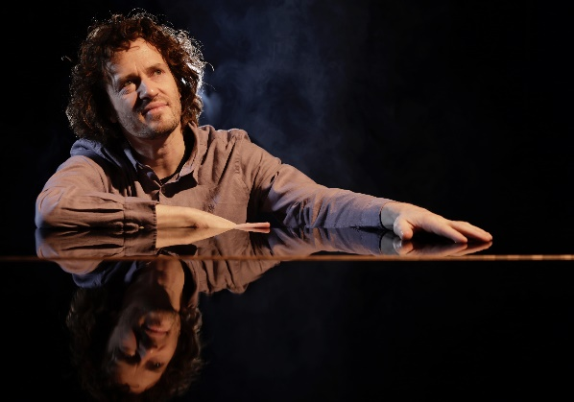

Zanger en pianist Roon Staal komt in zijn nieuwe Winter Tour naar Venray.
Het concert vindt plaats op woensdag 21 februari om 20:00 uur
in de Protestantse Kerk Het Zonnelied, Kiosk 6, Venray.

Magische, rustgevende sfeer
Met zijn warme tenorstem en melodieuze pianospel weet hij zijn publiek mee te nemen in een magische, rustgevende sfeer. Volledig genaamd Hieronymus speelt Roon - oomzegger van Ede Staal - bekende cover songs op authentieke wijze en eigen werken zowel in het Engels als Nederlands.

Musical en buitenland
Als kind stond Staal al op de theater planken en in tv-studio’s met artiesten als John Kraaijkamp sr., Ruth Jacott, Ron Brandsteder en Ernst Daniël Smit. In de hit-musical Les Miserables speelde Staal de kinderrol Gavroche in het Carré theater en als jonge twintiger nam hij de titelrol in de rock-opera 'Tommy' op zich met lovende kritieken ten gevolg. In de musical Rembrandt speelde hij even later naast Henk Poort als zoon Titus van Rijn en met Chantal Janzen en Freek Bartels gaf hij in 2010 gestalte aan het verhaal van de Hollandse musical Petticoat waarmee hij de grote theaters aandeed. Met name daarna trad Roon veel op in het verre Oosten van Rusland en Japan met zijn solo werk terwijl hij in Nederland nu zo'n 4 tours per jaar volbrengt.

Niet bekend van radio of TV maar door legendes geprezen
"Wonderlijk, eigenlijk, dat het hem is gelukt zo lang relatief onbekend te blijven", aldus recensist Jacques d' Ancona. Niet bekend van radio of TV maar geprezen door bekendheden zoals Art Garfunkel (Let the amazing tenor vocal performance of Mr. Staal now carry you away!) en Gilbert O'Sullivan (It's his voice, not least his songwriting ability, that really shines throughout) en het publiek dat u reeds voorging kunt u deze herfst nu genieten van de ingetogen maar ontwapenende performance van deze 43-jarige musicus.

Alle informatie over dit concert kunt u vinden op de website www.roonstaal.com. Reserveringen kunnen daar worden gemaakt of via 06-15403125. Tickets kosten € 22,50. Kinderen en jongeren t/m 17 jaar hebben toegang voor € 12,50.

Kerkdiensten. Zonnelied te Venray

Zondag 28 januari 2024. 4e zondag na Epifanie
aanvang 10.00 uur

Liturgische kleur: Groen
Voorganger: Werkgemeenschap Helmond
Ambtsdrager: Almut Raaijmakers
Koster: Arjen van der Meer
Beamerdienst: Arjen van der Meer
Lector: Annette Janssen
Organist: Frans Overman

Zondag 04 februari 2024. 5e zondag na Epifanie
aanvang 10.00 uur

Liturgische kleur: Groen
Voorganger: Werkgemeenschap Helmond
Ambtsdrager: Anneke Palmen
Koster: Frits van Helsdingen
Beamerdienst: Jan-Willem Strijbosch
Lector: Christa Quak
Organist: Dick van Bezooijen

De onderstaande 75+ jarigen zijn in de komende weken jarig:

27-01
Mevr. A. Luksemburg - Dekker

30-01
Mevr. I. Lijklema – van der Staal

Wij feliciteren u van harte en wensen dat u een gezellige dag zult hebben of hebt gehad. Wie stuurt een kaartje als verrassing en maakt hun verjaardag onvergetelijk?

Heeft u berichten die u, via de nieuwsbrief, met anderen van onze gemeente wilt delen, dan kunt u dit tot donderdagavond 08 februari doorgeven aan:
Linda Hooftman
nieuwsbriefvenray@pgmaasenpeel.nl

Graag uw tekst aanleveren in lettertype Verdana en lettergrootte 11.

Adres website m.b.t. fusie:
https://www.pgmaasenpeel.nl/

